Renovering Østfløya, Skjold leir
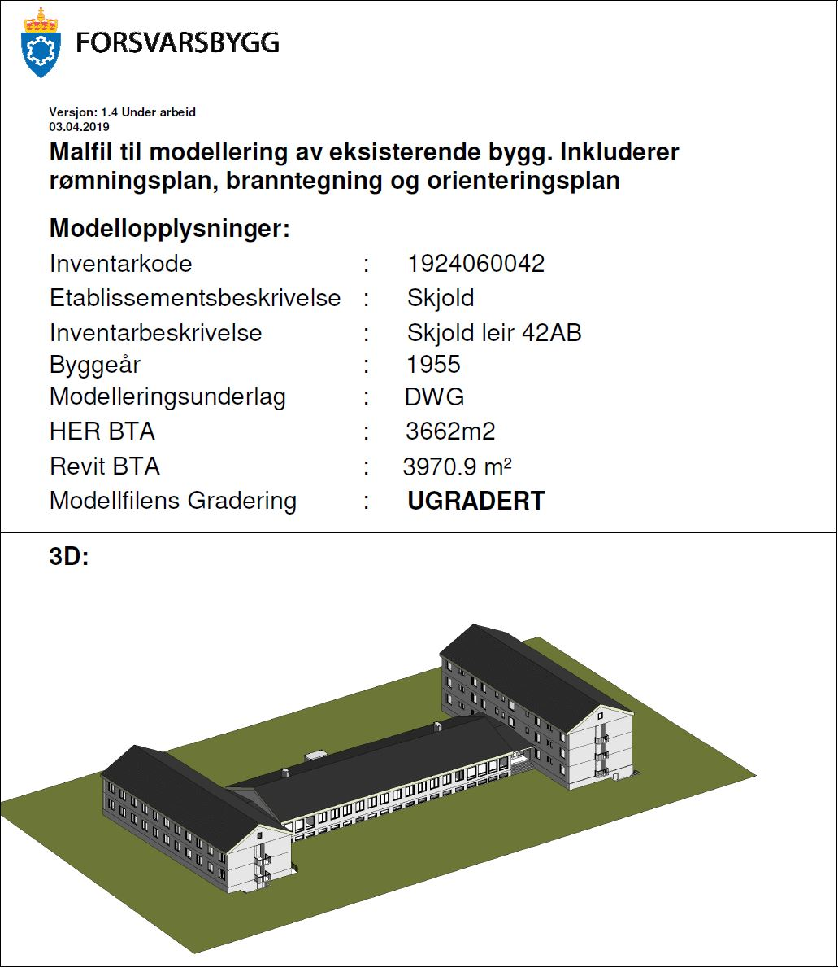
Summeringsskjema
Renovering Østfløya, Skjold leir
Alle poster i kappitelsammendrag skal overføres til dette tilbudsskjema og alle skal fylles ut. Evt. Forbehold, merknader, alternativer eller tilleggsopplysninger skal gis i eget tilbudsbrev.

Kapittel: kr

01. Etablering, rigg og avvikling

2. Dekker

3. Vegger

4. Himling

5. Innredning

6. EL

8. Brann

9. Opsjon 1

10. Opsjon 2

11. Tillegg
SUM EKS.MVA: *
25% MVA
*Beløpet inngår 100% i evalueringen av tildelingskriteriet pris

11. Tillegg
Poster for eventuelle endringer i prosjektet. Brukes når det ikke finnes alternativer i beskrivelsen. Antall timer er satt for sammenligning, og gir ingen garanti for uttak.
Kategori | Enhetspris | Mengde | Sum
Timepris fagarbeider/tømrer |  | 50 timer
Timepris fagarbeider/elektro |  | 50 timer
Timepris fagarbeider/rørlegger |  | 15 timer
Påslagsprosent på materiell |  | 100 000 kr
Sum eks mva

Post | Beskrivelse | Enh | Mengde | Pris eks.mva
01 | Generelt  I forbindelse med midler gitt til å renovere og løfte standarden på bygg som vil skape bolyst, i bygg rettet mot yngre befal og soldater, skal det gjennomføres innvendig renovering på Østfløya på Skjold. Bygget er satt opp på 50-tallet og det var en større renovasjon en gang på 90-tallet. Det er ellers utført mindre renoveringer og oppusninger på bygget siden den gangen.  Det er i nyere tid utført renovering på badene i forlegningsrommene i 3. og 2.etasje, 1.etasje skal renoveres i 2022. Disse sonene inngår ikke i dette prosjektet.  Det er tenkt å få utført oppusning og oppgradering på alle overflater i gang, forlegningsrom og te-kjøkken. Med maling på vegger, skifte av gulvbelegg og maling samt ombygging av himling. Alt av lys skal oppgraderes til LED og stikkontakter skal skiftes fra ujordet til jordet.
01.01 | Andre forhold  Dialogen med fylkeskommunen i forbindelse med dispensasjoner fra fredningen, vil foregå parallelt med utlysningen. Det vil bli utført en befaring etter inngåelse av kontrakt sammen med PL, kulturminne i Forsvarsbygg og valgt entreprenør.  Prosjektet på Østfløya henviser til Vestfløya hvor det ble gjennomført et tilbakeføringsprosjekt for noen år siden. Prinsippene der vil i stor grad bli benyttet på Østfløya.  Østfløya ligger inni leiren og det betyr at adkomst i hele byggeperioden vil måtte gå gjennom hovedporten til leiren. Entreprenør må skaffe seg adgangskort til leiren for samtlige arbeidere. Nærmere informasjon om rutiner for adgang og adferd på militært område vil bli gitt av byggherre etter inngåelse av kontrakt. Ved brudd på rutiner for adgang vil det kunne føre til bortvisning av vedkommende fra anlegget.  0.1.3 Opsjoner  Det er planlagt opsjoner på utskifting av vinduer og innvendige dører.
01.02 | Byggeplassadministrasjon, rigg og drift  Entreprenøren skal ta med alle kostnader i forbindelse med rigg og drift. Det tillates ikke å bruke toaletter i bygget, slik at egnet arbeidsbrakke eller tilvarende må besørges av leverandør. Man vil kunne få tildelt strøm til brakke i form av stikk i nærhet til bygget.  Det skal utnevnes en kontaktperson fra entreprenøren som skal være Forsvarsbyggs kontaktperson gjennom hele prosjektet.  Entreprenør skal koordinere arbeidet slik at det blir minst mulig opphold i fremdriften.  Entreprenør skal også sørge for at alle gjeldene smittevernregler blir ivaretatt gjennom hele byggeprosessen. | RS | 1
01.03 | Fremdriftsplan  En uke før oppstart skal det fremlegges en fremdriftsplan for Forsvarsbygg. | RS | 1
01.04 | Avfallshåndtering  Alt avfall skal deponeres på godkjent deponi. | RS | 1
01.05 | FDV-dokumentasjon  FDV-dokumentasjon omhandler all den dokumentasjon som kreves for å forvalte, drifte og vedlikeholde bygninger. FDV-dokumentasjonen er en brukermanual for alt personell som er knyttet til området.  Før overlevering foretas en gjennomgang av materialet med prosjektleder, en representant for bruker av dokumentasjonen og entreprenør/utførende. Forsvarsbygg kontrollerer dokumentasjonen og legger den inn i respektive systemer for lagring og tilgjengeliggjøring.  FDV-dokumentasjon skal leveres i mappestruktur iht. bygningsdelstabell etter NS 3451 for berørte bygningsdeler.  FDV-dokumentasjonen skal leveres digitalt. All FDV-dokumentasjon skal være på norsk, evt et annen skandinavisk språk. | RS | 1
01 | Sum
2.0 | Generelt  Østfløy består av forlegningsbygg/kvarter med 30 rom, 10 pr etasje, hvert kvarter ca 15,5 m2 oppholdsrom med sovealkove og 2,6 m2 bad. Øvrige rom er korridor, vaskerom og felleskjøkken i hver etasje. Trapperom 19 m2 i hver etasje.
2.1 | Dekker Forlegningsrom  Det gamle dekket rives og dekket gjøres klart for å legge nytt vinylbelegg på alle rom. Gulvlister fjernes og erstattes med nye. | M² | 500
2.2 | Dekker Vaskerom  Det som skal bli nytt vaskerom består i dag av et vaskerom på 5,2m2 og et tørkerom på 6m2. Dette skal gjøres om til et rom ved å rive veggen mellom rommene. Det må påregnes å avrette gulvet der tidligere vegg stod før belegg blir lagt. Nytt vinylbelegg leggs med oppbrett på vegg. | M² | 33
2.3 | Dekker Korridor  Gulvdekket rives samt gulvlister. Vinylbelegg legges og nye gulvlister monteres. | M² | 160
2.4 | Dekker Kjøkken  Gulvdekket rives samt gulvlister. Vinylbelegg legges og nye gulvlister monteres | M² | 30
2 | Sum
3.0 | Generelt  Alle vegger i korridorer, vaskerom, kjøkken og forlegning skal males. Malingstype skal være diffusjonsåpen. Fargekoder blir avklart med vinnende entreprenør da dette må avklares i samråd med kulturminne i Forsvarsbygg.
3.1 | Vegger Forlegningsrom  Alle vegger skal flikkes og males opp på nytt. | M² | 1350
3.2 | Vegger Vaskerom  Vegg mellom vaskerom og tørkerom beskrevet i punkt 132, skal rives. Veggene skal ellers renses for fliser og strie og flikkes/sparkles der det er nødvendig. Vegger males opp i en lys farge lik den på Vestfløya.  Ventilasjonskanaler, tilluft- og fraluftsventiler tilpasses til rommet. Oppvarming av rommet gjøres med en ny veggradiator tilkoplet eksisterende varmerør. Denne tilpasningen skal prises i dette punktet på prisskjemaet. | M² | 100
3.3 | Vegger Korridor  Vegger flikkes ved behov og males opp på nytt. | M² | 395
3.4 | Vegger Kjøkken  Vegger strippes for fliser og strie, det skal flikkes/sparkles ved behov og veggene males. | M² | 90
3.5 | Vegger Trapperom  Alle malte flater kontrolleres for løs maling, pusses og flikkes om nødvendig og males opp på nytt. Vegger og opptrinn i trapper samt rekkverk skal males. | M² | 150
3 | Sum
4.0 | Generelt  Himlinger på forlegningsrom skal overflatebehandles og få et lysere inntrykk. Himling i korridor bygges om slik at den blir lik den på Vestfløya. Der det i dag er spilehimling, skal denne rives ned og plater skal monteres.
4.1 | Himling forlegningsrom  Himling på forlegningsrom skal males opp på nytt. | M² | 500
4.2 | Himling vaskerom  Himlingen i dag består av senket «spilehimling», denne skal rives og erstattes med himlingsplater som sparkles og males. | M² | 33
4.3 | Himling Korridor  Treullsementplater i himlingen rives, kasse langs øvre del av vegger rives, dørgerikter rives.  Ny himling i saltaksutforming tilsvarende vestfløya bygges opp av rammeverk/spikerslag i konstruksjonsvirke som kles med gipsplate, sparkles og males. Himlingshøyde skal søkes å etableres med største mulige høyde, tilsvarende Vestfløya. Taklister monteres, inspeksjonsluker lik de på Vestfløya monteres for kabling. | M² | 160
4.4 | Himling Kjøkken  I dag er det «splehimling» som er montert, denne skal rives og det skal monteres ny gipshimling på lekter som strimles, sparkles og males. Det fuges mellom himling og vegg. | M² | 30
4.5 | Himling Trapperom  Himlingen kontrolleres, pusses, flikkes og males. | M² | 60
4 | Sum
5.0 | Kjøkken  Eksisterende innredning rives, ny monteres. Omfang og utforming iht. planskisse og kjøkkentegning. Leveransen skal omfatte komplett innredning med vask, kjøkkenventilator, komfyr, kjøleskap m/frys og oppvaskmaskin.  Kanalen fra kjøkkenvifte skal kasses inn fra overskap og ut til vegg. Samme føringsvei skal gjenbrukes.  Hvitevarer skal ikke være integrerte.  Pris gjelder komplett kjøkken ferdig montert og klart til bruk. | RS | 3
5.1 | Garderobeskap forlegning  Det skal leveres og monteres 2 stk garderobeskap (1x100cm + 1x50cm) i solid utførelse pr. forlegning. | RS | 30
5.2 | Vaskeromsinnredning  Vaskeromsinnredning med benkeplate og overskap tilsvarende vaskerommene i vestfløy monteres. Benkeplate monteres langs ene veggen på solide knekter C-C 625 mm med plass for vaskemaskiner/tørketromler under. Overskap langs hele ene langveggen monteres. | RS | 3
5 | Sum
6.0 | Generelt EL  Sentraler, utstyr og materiell bør primært og selv om de leveres av flere leverandører primært være av samme art / fabrikat som eksisterende. f.eks. eltavler, tavler SD-automatikk. Det er krav at levering av nytt teknisk utstyr skal kunne integreres med eksisterende installasjoner.  Driftspersonalet bør rådspørres om samordning med leirens øvrige fabrikater er hensiktsmessig. Dette gjelder for alt elektrisk utstyr og materiell.  De må være jordfeilvarsler på alle kurser.  For alle installasjoner legges til grunn at FB sin Funksjonsbeskrivelse og NEK 400 skal følges i så stor grad som mulig. Avvik fra denne må meldes prosjektleder.  Forlegningsrommene er på ca. 15,5m2 og består av blandet åpent og skjult installasjon. Noe er jordet og noe er ikke. Følg samme prinsipp for belysning som på Vestfløya. Andre armaturer kan vurderes i samråd med avdeling kulturminne i Forsvarsbygg.
6.1 | Riving av eksisterende anlegg  Antall stikk i dag pr rom er 4 stk 2 veis og en i armatur på badet. Økes til 1 stk 4 veis og 3 stk 2 veis innfelt stikk, stikket og lyset på badet skal ikke røres da denne blir renovert i et annet prosjekt som vil pågå samtidig.  2 stk Takarmaturer byttes til Led armatur. FB sin Funksjonsbeskrivelse pkt 4.4.2 følges for all interiør belysning. (feks solar light scriocco 275 eller tilsvarende)  Anlegget er i dag delvis jordet / ujordet, men i ny installasjon skal alt være jordet. Sjekket sikringsskap og ser at jord er dratt med fra sikringsskap i skjult røranlegg og inn i anlegget. Det samme er mellom u-jordet anleggsdeler, men det må kontrolleres.  El skap type NEBB D, 3 stk bestående av 14 kurser10 og 16 A + reserve og relestyring lys, renoveres til dagens standard iht NEK 400 og FB sin Funksjonsbeskrivelse.  Vegg / tak –belysning lysrør og lys- skjerming tak og på vegg fjernes , og det monteres i hver trappesats / gang / etasje 3 stk runde LED armaturer tilpasset i tak / vegg, og i tak i hver gang utenfor beboer- rom 8 stk tilsvarende LED armaturer. I gangareal skal armaturer styres av / på med bevegelses-sensor iht FB funksjonsbeskrivelse. | RS | 1
6.2 | Summert skal poster under leveres ferdig montert
6.3 | 2 veis stikk innfelt | Stk | 60
6.4 | 2 veis stikk åpen | Stk | 30
6.5 | 4 veis stikk åpen | Stk | 30
6.6 | Takbelysning i rom | Stk | 60
6.7 | Sikringsskap NEBB D  iht gjeldende tavle-norm og FB sin Funksjonsbeskrivelse. | Stk | 3
6.8 | Nødvendig trekking og tilkobling av jording.  Vanskelig å anslå, antar derfor 200m | M | 200
6.9 | Merking | RS | 1
6.10 | Armatur i trapperom og korridor | Stk | 40
6.11 | Dusj og WC i trapperom | Stk | 6
6 | Sum
7.0 | VVS-arbeider  VVS-arbeider er hovedsakelig bakt inn i de andre punktene. Det er mindre andel VVS-arbeider på prosjektet, blant annet skift av radiator vaskerom, av og påkobling oppvaskmaskin, kjøkkenarmatur osv. Priser for dette tas med på kjøkkenmontering og i de rommene det vil gjelde.
8.0 | Generelt brann  Beskrivelsen bygger på risikoanalyse med tilhørende tegninger og løsningsforslag utarbeidet av COWI AS datert 26.01.2016., funksjonsbeskrivelse og krav for bygg og anlegg i forsvarsbygg datert 23.02.21 samt gjeldende lover og forskrifter.
8.1 | Dører til trapperom  Utskiftning av dører til trapperom. 3 stykk E30CS monteres. Mål tas under tilbudsbefaring. | RS | 1
8.2 | Dører til rømningsvei  Dører til utvendig rømningsvei i 1. og 2. etasje byttes til dører med klasse E30CS. | RS | 1
8.3 | Maling av himling  Trapperom og rom 011 i kjeller har trekledning. Eksisterende kledning males med brannhemmende maling. | RS | 1
8.4 | Ledesystem  Nytt ledesystem monteres. Monteres ihht krav i funksjonsbeskrivelse og krav for bygg og anlegg i forsvarsbygg datert 23.02.21.. Lik løsning som i vestfløy, med unntak av at det ønskes elektrisk rømningsmarkering over dørene og takmontert skilting av retningsforandringer. Løsning skal prosjekteres og dokumenteres av leverandør. | RS | 1
8 | Sum

Opsjon 1 & 2
Post | Beskrivelse | Enh | stk | Pris eks.mva
9.0 | Skift av vinduer  Alle vinduer skiftes ut med nye, komplett med utvendig og innvendig tetting samt foringer og gerikter. Vinduer skal leveres i spesifikk utførelse jfr. fredet bygning. Spesifikasjoner på dette blir lagt ved som vedlegg med spesifikasjoner lik det som ble monter på Vestfløya. Noen endringer kan forekomme i samråd med avdeling kulturminne i Forsvarsbygg. | Stk | 52
9.1 | Utskifting av vinduer  Uklassifiserte vinduer mot innvendig hjørne og rømningsvei skal skiftes. Dette gjelder både framsiden og baksiden ved begge inngangspartiene(12stk). Forlegningsrom 105(oppholdsrom 103 på tegning) og rom 127 er kritisk(2stk). Se brannskisser fra COWI AS for nærmere beskrivelse. Vinduer med klassifisering EI 30, fastkarm monteres. Mål tas under tilbudsbefaring. | Stk | 14
9 | Sum opsjon 1
10.1 | Skift av dører  Alle dører i korridor inn til forlegningsrom samt øvrige rom som går ut i korridor skal byttes ut, tilsvarende dører i Vestfløya.  Ved utskiftning av dører til kvarter/beboelsesrom benyttes dører med klasse EI30S.  Til kjøkken og vaskerom skal det benyttes dører med Klasse EI30CS. Dersom bruker ønsker dørene i åpen stilling må magnetholder etableres og kobles til brannalarmanlegget slik at dørene lukkes ved utløst alarm.  Alle dører skal ha likt utseende. Pris er ferdig montert med nye gerikter og foringer samt standard låskasse(SIS) og sylinder med gjennomgående skruer.  Dører inn til bad på forlegningsrommene skal ikke skiftes. | Stk | 45
10 | Sum opsjon 2

